МІНІСТЕРСТВО ОСВІТИ І НАУКИ УКРАЇНИ

СУМСЬКИЙ ДЕРЖАВНИЙ УНІВЕРСИТЕТ

КАФЕДРА ІНФОРМАЦІЙНИХ ТЕХНОЛОГІЙ

**ЗВІТ**

**ПРО ВИКОНАННЯ ПРАКТИЧНОЇ РОБОТИ №1**

з дисципліни «Програмування мовою Python»

на тему «Програмування розгалужених структур та циклічних алгоритмів»

Виконала студент групи КН-45-5/1

Чесной В.С.

Перевірила Парфененко Ю.В.

Варіант 19

Суми 2025

**Завдання 1**

1. **Постановка задачі**

Написати програму, яка обчислює значення X в залежності від значень a та b, введених користувачем з клавіатури. У варіантах 1-10 числа a та b можуть бути лише додатними, у варіантах 10-20 можуть приймати значення від 1 до 100. Реалізувати у програмі перевірку чисел a та b, введених користувачем

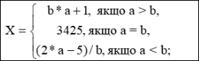

1. **Текст програми**

print("Введіть значення a і b:")

a = int(input ("Введіть а: "))

while a < 1 or a > 100:

a = int(input ("Введіть ще раз а: "))

b = int(input ("Введіть b: "))

while b < 1 or b > 100:

b = int(input ("Введіть ще раз b: "))

if a > b:

x = b * a + 1

print("Значення X =", x)

elif a == b:

x = 3425

print("Значення X =", x)

else:

x = (2 * a - 5) / b

print("Значення X =", x)

1. **Приклад роботи програми**

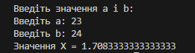

**Завдання 2**

1. **Постановка задачі**

Написати програму, яка виконує дії згідно з варіантом.

19. Знайти та вивести таблицю зведення числа 2 до ступеню 1..10.

1. **Текст програми**

print("Степені числа 2 від 1 до 10:")

for i in range(1, 11):

result = 2 ** i

print("2 в степені", i, "=", result)

1. **Приклад роботи програми**

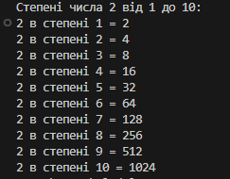

**Завдання 3**

1. **Постановка задачі**

Вводиться ціле число N (1<N<9), а виводяться рядки з числами або іншими символами (*, #), які утворюють визначений «рисунок» (останній задається варіантом).

1. **Текст програми**

while True:

n = int(input("Введіть число від 1 до 9: "))

if n < 1 or n > 9:

print("Число повинно бути від 1 до 9!")

else:

for i in range(n, 0, -1):

print(str(n) * i)

for i in range(2, n + 1):

print(str(n) * i)

break

1. **Приклад роботи програми**

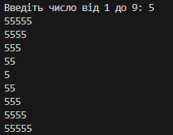

Посилання на GitHub з програмами [**тут**](https://github.com/TenderBly/Python-Laboratory)